Zahajovací výprava do Slatinic

Sešli jsme se za zamračeného rána na vlakové zastávce Olomouc Město. Nakonec nás bylo dvacet jedna spolu s třemi nováčky (jmenovitě Upír, Lipo, Tadeáš, Matěj, Prokop, Štístko, Cedník, Tom, Dan, Vítek, Kozák, Ondra, Kuba, Davča, Kája, Vojta L., Vojta K., Alex, Kuba, Dominik a já.

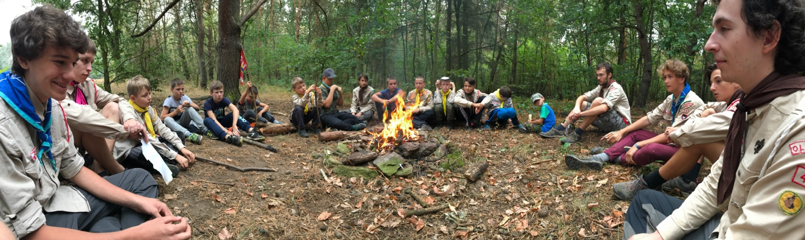

Přicházeli jsme s negativními očekáváními špatného počasí, a to se i dostavilo, naštěstí až v pozdější fázi výpravy, a tak jsme alespoň první a těžší část mohli projít bez deště, jen s případným mrholením. Tradičně jsme vystoupili na vlakové zastávce ve Slatinicích a pokračovali až pod kopec kde stojí naše tradiční borovice.
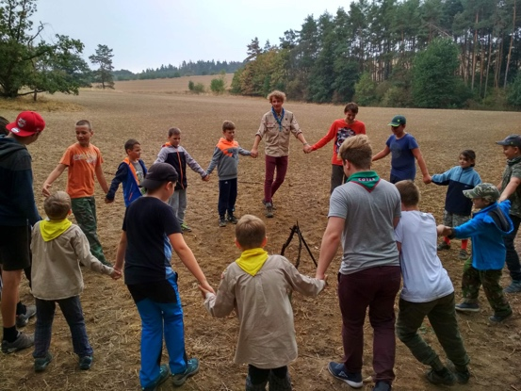
Cestou jsme si zahráli tradiční medvědy, bohužel se nám tentokrát nepodařilo porazit dlouhodobý jedenáctiminutový rekord. Udělali jsme si krátkou odbočku k pomníku letců a pak se konečně rozdělili na běh k borovici. Tentokrát se tradice změnila a dráha se běžela štafetovým během.
Na kopci jsme se najedli a zahráli si ponorky s několika různými obměnami včetně tutajících torpéd. Pak jsme se konečně dostali k ohni, kde jsme slavnostně zahájili nový školní rok. Cestou zpátky již začínalo pršet, ale to už vládla pozitivní nálada, šli jsme totiž do cukrárny, kde jsme se nakoupili všelijaké sladkosti.
Řekl bych, že výprava se i přes nepřízeň počasí povedla. A z hodnocení ostatních si dovolím tvrdit, že i zbytek účastníků byl nadmíru spokojen.

